新桥街道中心幼儿园小一班幼儿生活状况记录表

观察对象：小一班全体幼儿

观察者：花倩、万艳玲

观察目标：了解目标幼儿入园初期的适应能力

观察内容：观察目标幼儿来园情绪、午餐、午睡的情况

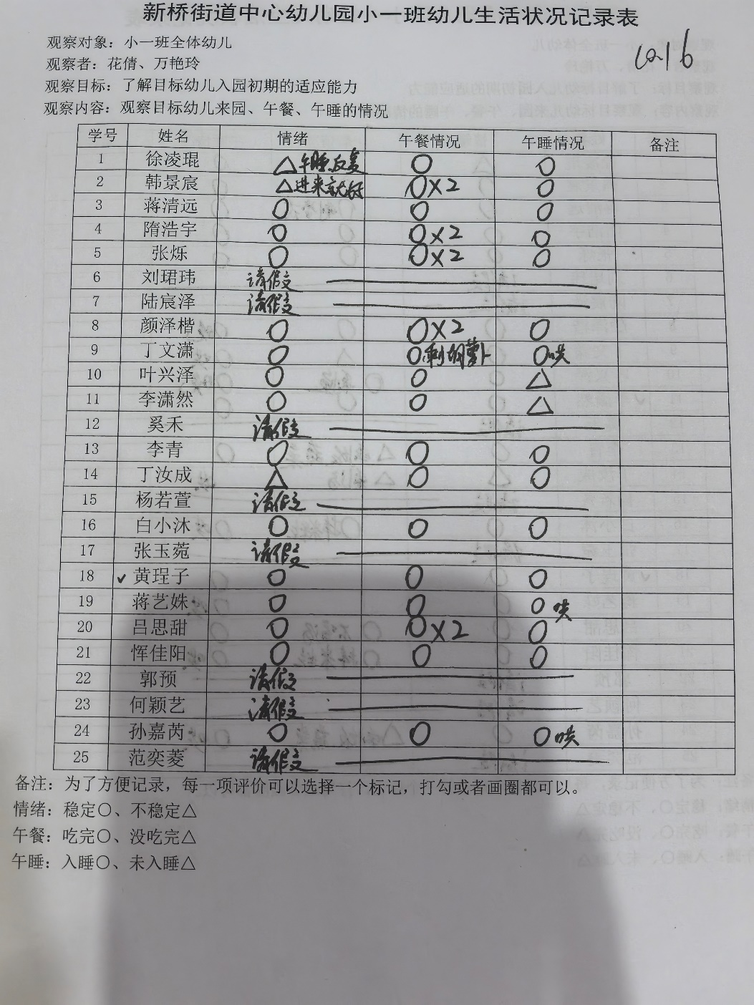

备注：为了方便记录，每一项评价可以选择一个标记，打勾或者画圈都可以。

情绪：稳定○、不稳定△

午餐：吃完○、没吃完△

午睡：入睡○、未入睡△

**情绪：**

入园情绪：今天大部分孩子在入园时的情绪是比较稳定的，可以独立入园，徐凌坤、丁汝成、韩景宸在门口情绪不稳定，进入教室后，自行调整好情绪来到教室自主游戏。

园内情绪：小朋友们能安静愉快地进行区域游戏，遇到问题也能主动寻求老师的帮助。

**区域游戏：**

|  |  |  |
| --- | --- | --- |
| 生活区-喂动物 | 桌面建构 | 桌面建构 |
| 地面建构 | 娃娃家-厨房 | 娃娃家-卧室 |
| 科探区-钓鱼 | 益智区-戴戒指 | 图书角 |

**集体活动：**

**数学：衣服大分类**

|  |  |  |
| --- | --- | --- |
|  |  |  |

《指南》指出：3-4岁的孩子能注意物体明显的特征，鼓励他们按照特征进行分类与整理。本活动从幼儿熟悉的动画角色入手，为孩子创设一个游戏情境，让幼儿在游戏中开展数学方面的分类活动，以游戏贯穿始终，引导幼儿进行学习。

活动中徐凌琨、张烁、丁文潇、叶兴泽、李青、丁汝成、白小沐、黄珵子、恽佳阳、孙嘉芮、能根据自己观察都的图片结合生活实际思考不同季节的衣物特点；韩景宸、蒋清远、颜泽楷、隋浩宇、李潇然、蒋艺姝、吕思甜、能尝试进行分类。

**新游戏介绍：**

|  |  |  |
| --- | --- | --- |
|  |  |  |

我们班的区域在不断完善中，今天和小朋友介绍了美工区和科探区的游戏玩法。美工区最大的特点就是提供了丰富的材料和工具，供幼儿进行画一画、剪一剪、贴一贴、揉一揉、做一做的活动，能很大程度上提高幼儿动手能力，培养艺术审美。但是同时，对于孩子的收拾整理的习惯也有较高的要求。科探区会通过一些有趣的现象或者游戏引导幼儿进行深入思考、尝试动手探索，有助于培养幼儿观察能力、思考能力和动手操作。

在今天介绍新游戏时，大部分小朋友都能安静坐在位置上，仔细倾听游戏玩法，并对于明天的区域游戏充满期待，丁文潇要注意不要一直跑下座位遮挡其他小朋友的视线；李青、恽佳阳要注意在老师介绍的时候要学会用小耳朵听哦。

**生活活动情况：**

1.午餐情况：

今天的午饭吃的是意大利面、菌菇鸡肉汤。孩子们都能够自主进餐，且进餐速度也可以，用餐时能在老师的提醒下端正坐姿、一手扶碗，一手拿勺子，掉米粒现象有所改善，个别幼儿用餐时习惯转动身体，容易打翻饭菜，部分幼儿用餐时握勺子的姿势不正确，家长在家也要及时督促，家园配合，引导宝贝们尽快养成良好的用餐习惯哦。

表扬韩景宸、张烁、隋浩宇、颜泽楷、吕思甜吃了两碗，真棒！

2.午睡情况：

午睡时大部分幼儿能独立入睡，少部分孩子需要老师拍一拍哄睡，12:40左右全体幼儿都能入睡。

**家园合作：**

1.动态上的照片，仅作为老师观察时的随拍，并不是所有孩子的照片都会呈现。

2.由于本周五天气不佳，我们社会实践活动时间将延后。结合天气情况、游玩项目的适宜性、多样性等与旅游公司进行了沟通商量，将本次社会实践活动时间定为10月24日（下周四），地点改为苏州乐园，有意向的家长可私聊老师咨询报名。